**18. A feladat Magyarország XVII. századi történelméhez kapcsolódik.** (hosszú)

**Mutassa be a források és ismeretei segítségével a török kiűzését Magyarországról!**

**Válaszában csak a katonai és külpolitikai eseményekről írjon, a belpolitikai**

**változásokról ne!**

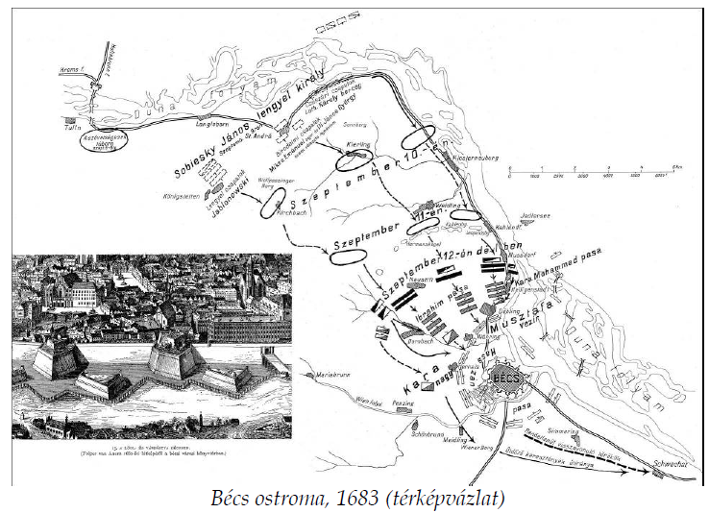

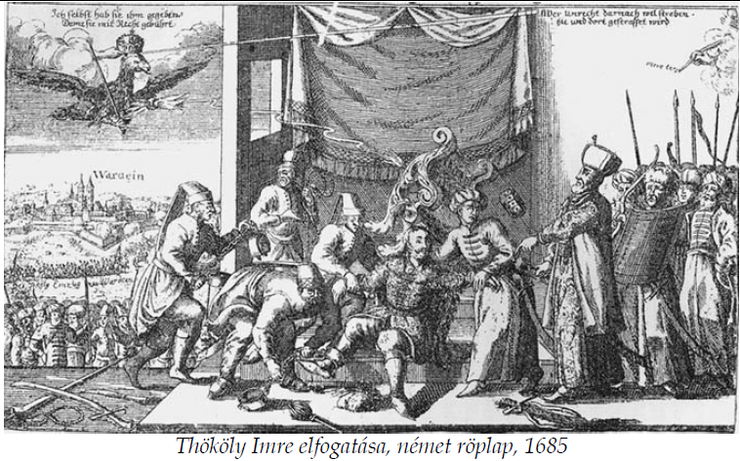

„[…] legfőbb királyi kötelességünknek (amelyből, ha a Seregek Ura támogatja, az

idők viszontagságai közepette szerencsés eredmények szoktak fakadni) ismertük el

azt, hogy e számunkra annyira kedves erdélyi országrészt - mely évszázadok óta a

mi dicső Magyar Királyságunk része - egyre inkább úgy kell szeretnünk, mint a

lelkünk üdvösségét: mellőzve ugyanis minden más, a keresztény név közellensége

ellen tervezett hadműveletet, hadsereggel Erdélybe küldöttük Lajos badeni őrgróf

őkedvességét, hogy vessen gátat ama nagyon gonosz Thököly és lázadó párthívei,

valamint a törökök és tatárok támadásainak; arra a szilárd reménységre

támaszkodva tettük ezt, hogy az, aki által a királyok uralkodnak és igazságos

dolgokat határoznak el, karjának hatalmas erejével, az igazság érdekében, isteni

áldásával fogja segíteni császári fegyvereinket és az erdélyi hadsereget, s a királyi

szándékot sikerrel koronázza majd.” *(Diploma Leopoldinum – I. Lipót oklevele, 1691)*

„A legkeresztényebb török”, „A kereszténység legkeresztényebb pusztítója”, „A

legkeresztényebb barbár, akinek keresztények elleni rémtetteit még pogány

szövetségese is szégyellené” *(Angol parlamenti képviselők szidalmai XIV. Lajosra, 1689 –*

*a „legkeresztényebb király” a francia királyok állandó jelzője volt)*

